烟草制品零售点现场测量标准

为统一、规范现场测量标准，确保零售点现场勘验公开、公平、公正，根据《五家渠市烟草制品零售点合理布局规划》，制定本标准。
第一条 本标准适用于五家渠市辖区内烟草专卖局对零售点布局的现场测量工作。
第二条 零售点现场测量主要是指距离的测量认定。
第三条 测量工具应当符合国家统一标准，以轮式测距仪通过连续手推测量距离为主，卷尺、皮尺等其他工具辅助测量。
第四条 距离测量由两名以上（含两名）具有执法资格的烟草专卖执法人员共同实施，测量全过程使用执法记录仪记录。测量结果由申请人或者申请人的委托代理人现场确认。
第五条 距离测量时应邀请申请户周边持有烟草专卖零售许可证的利害关系人现场参与，无法现场参与的应及时告知测量结果。
第六条 距离测量结果经申请人或利害关系人提出复核的，应当进行二次勘验，并全程音视频记录。
第七条 距离测量是指从申请人的经营场所出入口中点为起始点，至参照零售点的经营场所或学校出入口中点之间行人可正常安全通行的无障碍最短距离。
第八条 距离测量按照交通规则和行人行走习惯最近的通行距离计算，中间有障碍物的，原则上测量应与障碍物保持50厘米的距离，可供行人安全通过。
第九条 政府有关部门在街道或道路中已经设置的行人隔离带(栏)、交通道路单实线及双实线、绿化带、沟渠（宽度1米以上、深度50厘米以上）、高台（高度50厘米以上）等视为障碍物，认定为不可正常安全通行。
第十条 在通行道路上临时设置的安全设施，临时放置的建筑材料、物品，擅自设立、建造的建筑、物体，以及因阶段性施工影响通行等不视为障碍物。
第十一条 距离测量按照以下标准测量：
（一）烟草制品零售点设置100米距离内不超过3个。
1.以申请人的经营场所出入口中心为中点，向两侧分别测量50米（最短直线通行距离）(如图1所示)；测量结果100米距离内超过3个零售点，则不满足距离标准。
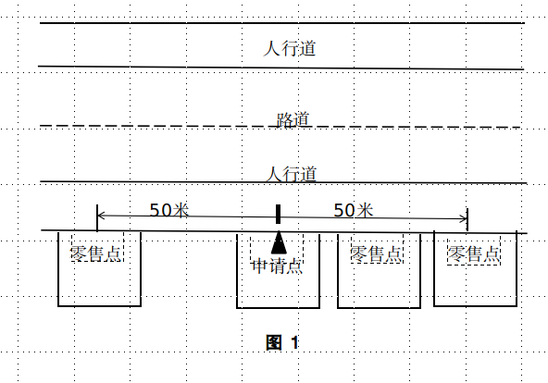
2.申请人经营场所与参照零售点之间有固定障碍物的，绕过障碍物可通行的最短路径进行测量(如图2所示)。

人行道

人行道

人行道

申请点
零售点

道路
距离
图2

3.申请点至参照点两者之间存在直角、拐角的，并且不在街（路）同侧的，只对同侧参照点进行测量。(如图3所示)测量结果100米距离内超过3个零售点，则不满足距离标准。
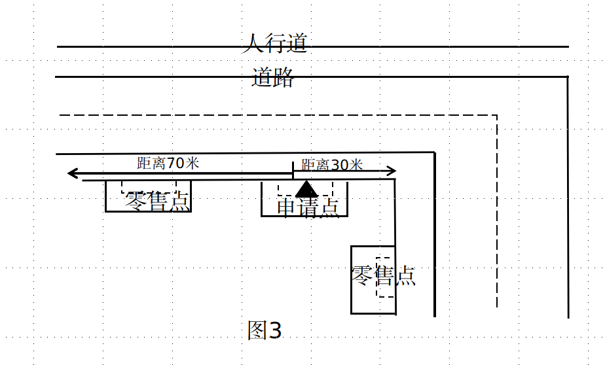
4.申请点一侧为墙体或建筑的，以申请点门中心位置为起始测点，向另一侧进行测量100米。(如图4所示)
测量结果100米距离内超过3个零售点，则不满足距离标准。
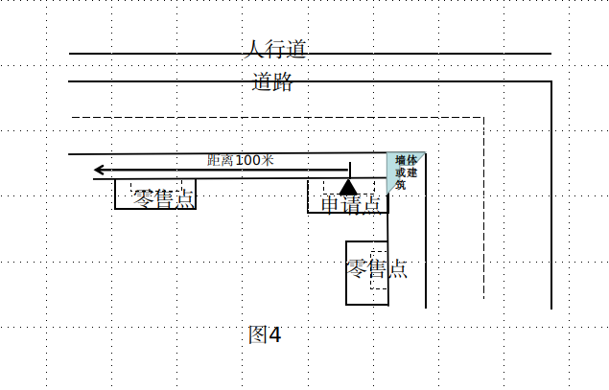
5.申请点至参照点两者之间不在平行街面的，从申请点起至两侧分别进行测量50米。(如图5所示)测量结果100米距离内超过3个零售点，则不满足距离标准。
人行道

申请点

零售点

零售点

道路
方位
图5

6.申请点至参照点两者之间有街（路）、小区出入口等可供行人或车辆通行的，两侧分别进行距离测量(如图6所示)。消防通道、长期关闭的进出通道不在其内。测量结果100米距离内超过3个零售点，则不满足距离标准。
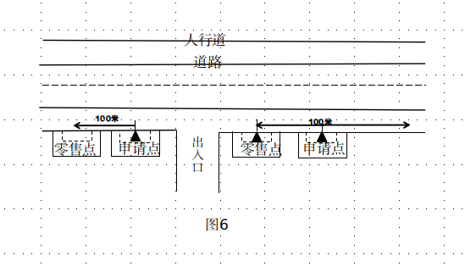

7.申请人的经营场所有多个出入口的，分别对出入口进行测量。其中一个出入口在测量时，100米距离内超过3个零售点，则不符合距离标准。
（二）城区网格经营场所位于中小学、幼儿园校园内及距离校园出入口100米、农村网格经营场所位于中小学、幼儿园校园内及距离校园出入口50米范围内的。
1.申请点与中小学、幼儿园位置在正对向或斜对向，位于道路两侧的，按照交通规则有单实线、双实线、隔离栏等障碍物的，以符合交通规则可通行的最短距离测量。（如图7所示）

距离

人行道

人行道

人行道

申请点
学校
道路
图7

2.申请点与中小学、幼儿园位置在正对向或斜对向，位于道路两侧的，无道路交通标线也无通行隔离栏等障碍物的，或交通道路标线为虚线的，以可通行的最短距离测量（如图8所示）
距离

人行道

人行道

申请点
学校
图8

3.申请点与中小学、幼儿园位置之间有障碍物的，从申请点起至中小学、幼儿园绕过障碍物可通行的最短路径进行测量(如图9所示)。
申请点
学校
图9
障碍物

（三）特殊地形测量。
1.申请人的经营场所与参照零售点的经营场所之间有台阶、楼梯，以其平面坡长进行测量（如图10所示）
申请点
零售点
▲
图10

2.因地形、地貌或者设计等原因导致道路、通道成不规则形态，通过前述方法无法测量的，取可正常安全通行路径最近距离进行测量。
第十二条 不以经营烟酒及预包装食品为主业，且与烟草制品零售业务没有直接或间接互补营销关系的业态类型，以申请点与最近零售点之间最短通行距离进行测量。

